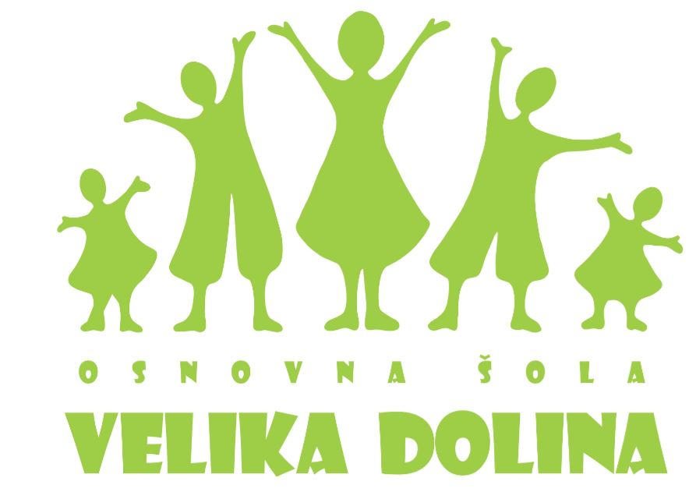



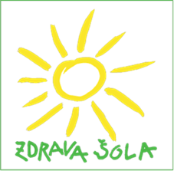
OSNOVNA ŠOLA VELIKA DOLINA
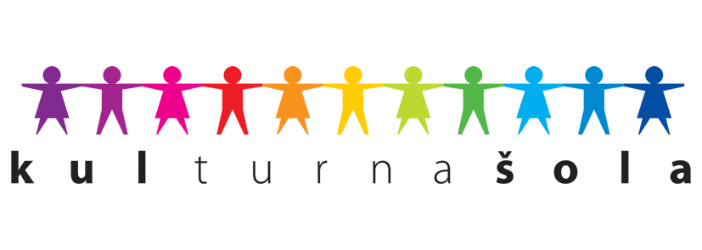
Velika Dolina 30
8261 Jesenice na Dolenjskem
 07 49 57 112

Spoštovani starši in skrbniki!

Pri preprečevanju okužbe z virusom SARS-CoV-2 je tako kot pri drugih nalezljivih boleznih, ki povzročajo okužbe dihal, priporočljivo upoštevati naslednje vsakodnevne preventivne ukrepe, ki jih priporoča Nacionalni inštitut za javno zdravje:
- Izogibamo se tesnim stiskom z ljudmi, ki kažejo znake nalezljive bolezni.
- Ne dotikamo se oči, nosu in ust.
- V primeru, da zbolimo, ostanemo doma.
- Upoštevamo pravila higiene kašlja.
- Redno si umivamo roke z milom in toplo vodo (vsaj 1 minuto).
- V primeru, da voda in milo nista dostopna, za razkuževanje rok uporabimo namensko razkužilo za roke. Vsebnost alkohola v razkužilu za roke naj bo najmanj 60 %. Razkužilo za roke je namenjeno samo zunanji uporabi. Sredstva za čiščenje oziroma razkuževanje površin niso namenjena čiščenju/razkuževanju kože.
- Glede na trenutno epidemiološko situacijo splošna uporaba zaščitnih mask ni potrebna.
- V času povečanega pojavljanja okužb dihal se izogibamo zaprtih prostorov, v katerih se zadržuje veliko število ljudi. Poskrbimo za redno zračenje zaprtih prostorov.

Za uspešno preprečevanje pojava in širjenja različnih okužb, potrebujemo tudi Vašo pomoč. Šola je v sodelovanju s pristojnim Ministrstvom na podlagi priporočil Nacionalnega inštituta za javno zdravje sprejela ukrepe za zmanjševanje širjenja različnih okužb.
V primeru spremenjenih razmer glede pojava različnih okužb, se bodo ukrepi temu prilagodili. O novostih Vas bomo sproti obveščali.
V tem trenutku sta šola in vrtec storila vse, kar je smiselno, da bodo lahko pouk in vzgojne dejavnosti nemoteno potekale.

Pri tem nam lahko pomagate tako, da sami naredite nekaj stvari:
- Naučite svoje otroke, da si pogosto in pravilno umivajo roke z milom in vodo.
- Naučite svoje otroke, da se z rokami ne dotikajo nosu, oči, ust.
- Naučite svoje otroke, da kašljajo in kihajo v robček ali zgornji del rokava, če nimajo robčka pri roki.
- Naučite svoje otroke, da si po kašljanju in kihanju pravilno umijejo roke.
- Ne pošiljajte bolnega otroka v šolo ali vrtec! Bolan otrok ne sme v kolektiv. Če bo otrok zbolel v šoli ali vrtcu, boste prejeli obvestilo, da ga odpeljete domov. Poskrbite, da bo otrok ostal doma do ozdravitve.
Pošiljamo vam še povezavo do spletnih strani NIJZ, kjer najdete več informacij:
https://www.nijz.si/sl/preprecevanje-okuzbe-z-virusom-sars-cov-2019.

V upanju na zdravje in dobro počutje vseh Vas lepo pozdravljamo!

Velika Dolina, 28. 2. 2020

Mojca Bregar Goričar,
ravnateljica

Umijmo si roke po kašljanju in kihanju

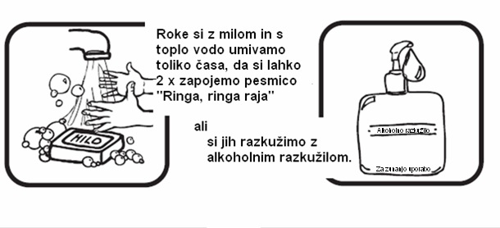

Zakašljajmo in kihnimo v robec
